**DPPL-xx**

**DESKRIPSI PERANCANGAN PERANGKAT LUNAK**

SISTEM PENJUALAN BARANG HYPEBEAST (SIBABE)

untuk:

Dipersiapkan oleh:

Program Studi Informatika

Fakultas Informatika

Jl. Telekomunikasi 1, Dayeuhkolot Bandung

**DAFTAR PERUBAHAN**

|  |  |
| --- | --- |
| **Revisi** | **Deskripsi** |

**A**

**B**

**C**

**D**

**E**

**F**

**G**

|  |  |  |  |  |  |  |  |  |
| --- | --- | --- | --- | --- | --- | --- | --- | --- |
| INDEX | - | A | B | C | D | E | F | G |
| TGL |  |  |  |  |  |  |  |  |

Ditulis

oleh

Diperiksa

oleh

Disetujui

oleh

|  |  |  |
| --- | --- | --- |
| **Prodi S1 Informatika Tel-U** | **DPPL-XXX** | **Halaman 2 dari 2** |

Template dokumen ini dan informasi yang dimilikinya adalah milik Prodi S1 Informatika Tel-U dan bersifat rahasia. Dilarang me-reproduksi dokumen ini tanpa diketahui oleh Prodi S1 Informatika Tel-U.

**Daftar Halaman Perubahan**

|  |  |  |  |
| --- | --- | --- | --- |
| **Halaman** | **Revisi** | **Halaman** | **Revisi** |
|  |  |  |  |
|  |  |  |  |

|  |  |  |
| --- | --- | --- |
| **Prodi S1 Informatika Tel-U** | **DPPL-XXX** | **Halaman 3 dari 2** |

Template dokumen ini dan informasi yang dimilikinya adalah milik Prodi S1 Informatika Tel-U dan bersifat rahasia. Dilarang me-reproduksi dokumen ini tanpa diketahui oleh Prodi S1 Informatika Tel-U.

|  |  |  |  |  |
| --- | --- | --- | --- | --- |
|  |  |  | **Daftar Isi** |  |
| 1. PENDAHULUAN | | | | 6 |
|  | 1.1 | Tujuan Penulisan Dokumen | | 6 |
|  | 1.2 | Lingkup Masalah | | 6 |
|  | 1.3 | Definisi dan Istilah | | 6 |
|  | 1.4 | Referensi | | 6 |
|  | 1.5 | Sistematika Pembahasan | | 6 |
| 2 | DESKRIPSI PERANCANGAN GLOBAL | | | 7 |
|  | 2.1 | Deskripsi Arsitektural | | 7 |
|  | 2.2 | Deskripsi Komponen | | 7 |
| 3 | PERANCANGAN RINCI | | | 8 |
|  | 3.1 | Realisasi Use Case | | 8 |
|  | 3.1.1 |  | Use Case <nama use case 1> | 8 |
|  | 3.1.1.1 | | Identifikasi Kelas | 8 |
|  | 3.1.1.2 | | Sequence Diagram | 8 |
|  | 3.1.1.3 | | Diagram Kelas | 8 |
|  | 3.2 | Perancangan Detil Kelas | | 8 |
|  | 3.2.1 |  | Kelas <nama kelas> | 8 |
|  | 3.2.2 |  | Kelas <nama kelas> | 9 |
|  | 3.3 | Diagram Kelas Keseluruhan | | 9 |
|  | 3.4 | Algoritma/Query | | 9 |
|  | 3.5 | Perancangan Antarmuka | | 9 |
|  | 3.6 | Perancangan Pesan | | 10 |
|  | 3.7 | Perancangan Report | | 10 |
|  | 3.8 | Perancangan Representasi Persistensi Kelas | | 10 |
| 4 | MATRIKS KERUNUTAN | | | 11 |
| 5 | LAMPIRAN | |  | 12 |
|  | 5.1 | Rancangan Lingkungan Implementasi | | 12 |
| *Sebutkan Operating system, DBMS, development tools, filing system, bahasa pemrograman yang dipakai* | | | | 12 |
|  | 5.2 | Daftar Functional Requirement | | 12 |

Setelah Daftar Isi Boleh ada Daftar Tabel dan Daftar Gambar

|  |  |  |
| --- | --- | --- |
| **Prodi S1 Informatika Tel-U** | **DPPL-XXX** | **Halaman 4 dari 2** |

Template dokumen ini dan informasi yang dimilikinya adalah milik Prodi S1 Informatika Tel-U dan bersifat rahasia. Dilarang me-reproduksi dokumen ini tanpa diketahui oleh Prodi S1 Informatika Tel-U.

**1. PENDAHULUAN**

**1.1** **Tujuan Penulisan Dokumen**

Dokumen Deskripsi Perancangan Perangkat Lunak (DPPL) bertujuan untuk mendefinisikan perancangan perangkat lunak SIBABE yang akan dikembangkan. Dokumen ini digunakan oleh pengembang perangkat lunak sebagai acuan untuk implementasi pada tahap selanjutnya.

**1.2** **Lingkup Masalah**

Perangkat lunak SIBABE dikembangkan dengan tujuan untuk:

1. Menangani fungsi login
2. Melayani pemesanan barang
3. Menangani verifikasi data dan pembayaran
4. Menangani pengelolaan data barang
5. Menangani penerimaan barang dari supplier
6. Menangani pengelolaan data pegawai
7. Menangani pengelolaan data pelanggan
8. Menangani pengelolaan data keuangan
9. Menangani pendaftaran member customer

*.*

**1.3** **Definisi dan Istilah**

Berikut ini adalah beberapa definisi , singkatan, dan akronim yang terdapat dalam dokumen ini:

* SKPL: Spesifikasi Kebutuhan Perangkat Lunak, dokumen hasil analisis yang berisi spesifikasi perangkat lunak.
* DPPL: Deskripsi Perancangan Perangkat Lunak, dokumen yang mendeskripsikan dan menjabarkan secara terperinci mengenai perancangan perangkat lunak yang akan dibangun
* DBMS: Singkatan dari “Database Management System” yaitu sistem penorganisasian dari perangkat lunak yang akan dikembangkan.
* Use Case: Mendeskripsikan proses yang melibatkan actor.
* Class Diagram: Diagram yang menggambarkan struktur sistem dari pendefinisian kelas-kelas untuk membangun sebuah sistem.
* IEEE: Institute of Electrical and Electronics Engineering. Standar internasional untuk pengembangan dan perancangan produk.

**1.4** **Referensi**

1. Kelompok 3 IF-39-03 DPPL.(2017). DPPL Sistem Informasi Citra Mart*.*
2. Kelompok IF-40-05 SKPL.(2019). SKPL Sistem Penjualan Barang Hypebeast (SIBABE).

**1.5 Sistematika Pembahasan**

Dokumen DPPL ini berisikan deskripsi rancangan perangkat lunak sistem informasi perpustakaan yang akan dikembangkan berdasarkan dokumen SKPL. Pada dokumen DPPL ini akan dijelaskan rincian dari rancangan perangkat lunak sehingga dapat diimplementasikan. Dokumen ini secara garis besar teridiri dari empat bab dengan perincian sebagai berikut:

1. Pendahuluan

Pendahuluan berisi penjelasan tentang dokumen DPPL yang mencakup tujuan pembuatan dokumen ini, lingkup masalah yang diselesaikan oleh perangkat lunak yang dikembangkan, definisi, aturan penamaan dan penomoran, referensi, dan ikhtisar dokumen.

1. Deskripsi Perancangan Global

Deskripsi perancangan global berisi tentang rancangan dari perangkat lunak yang akan dibangun meliputi, deskripsi arsitektural, dan deskripsi komponen.

1. Perancangan Rinci

Perancangan rinci pada dokumen ini berisi tentang realisasi use case, identifikasi kelas, squence diagram, diagram kelas, perancangan detil kelas, diagram kelas keseluruhan, algoritma/query, perancangan antarmuka,perancangan pesan, perancangan report dan perancangan representasi persistensi kelas.

1. Matriks Keterunutan

*Matriks keterunutan berisi tentang hal fungsional yang terdapat pada dokumen SKPL*

|  |  |  |
| --- | --- | --- |
| **Prodi S1 Informatika Tel-U** | **DPPL-XXX** | **Halaman 5 dari 2** |

Template dokumen ini dan informasi yang dimilikinya adalah milik Prodi S1 Informatika Tel-U dan bersifat rahasia. Dilarang me-reproduksi dokumen ini tanpa diketahui oleh Prodi S1 Informatika Tel-U.

* **DESKRIPSI PERANCANGAN GLOBAL**

**2.1** **Deskripsi Arsitektural**

Merupakan gambaran arsitektur atau komponen yang akan diterapkan pada perangkat lunak “Sistem Penjualan Barang Hypebeast” untuk mempermudah pengembang dalam mengembangkan atau mengimplementasikan perangkat lunak ini

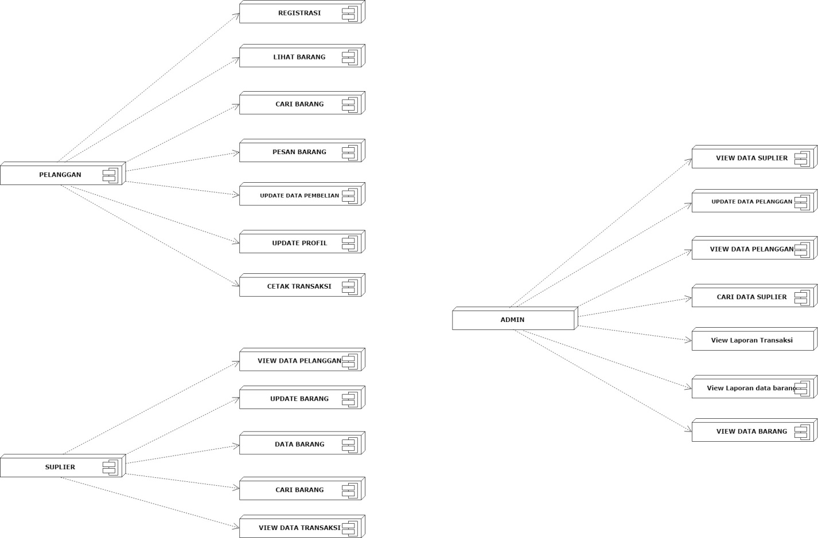

**2.2 Deskripsi Komponen**

*Diisi dengan daftar modul. Daftar modul bisa dalam bentuk tabel berikut:*

|  |  |  |
| --- | --- | --- |
| **No** | **Nama Komponen** | **Keterangan** |
|  | Admin | Pengguna dalam sistem penjualan otomotif roda dua |
|  | Customer | Pengguna dalam sistem penjualan otomotif roda dua |
|  | Staff Gudang | Pengguna dalam sistem penjualan otomotif roda dua |
|  | Registrasi | Menu untuk daftar pengguna baru |
|  | Lihat_barang | Menu untuk melihat barang |
|  | Cari_barang | Menu untuk melihat barang |
|  | Pesan_barang | Menu untuk memesan barang |
| 8. | Update_data_pembelian | Menu untuk mengupdate data pembelian customer |
| 9. | Update_profil | Menu untuk mengupdate profil customer |
| 10. | Cetak_transaksi | Menu untuk mencetak jumlah transaksi |
| 11. | View_data_pelanggan | Menu untuk melihat jumlah data pelanggan |
| 12. | Update_barang | Menu untuk mengapdate data barang |
| 13. | Data_barang | Menu Untuk melihat data barang |
| 14. | View_data_barang | Menu untuk melihat data barang |
| 15. | View_data_transaksi | Menu untuk melihat data transaksi |
| 16. | View data suplier | Menu untuk melihat data suplier |
| 17. | View_laporan_data_barang | Menu untuk melihat laporan data barang |
| 18 | Update_data_pelanggan | Menu untuk mengupdate data pelanggan |

|  |  |  |
| --- | --- | --- |
| **Prodi S1 Informatika Tel-U** | **DPPL-XXX** | **Halaman 6 dari 2** |

Template dokumen ini dan informasi yang dimilikinya adalah milik Prodi S1 Informatika Tel-U dan bersifat rahasia. Dilarang me-reproduksi dokumen ini tanpa diketahui oleh Prodi S1 Informatika Tel-U.

* **PERANCANGAN RINCI**

**3.1** **Realisasi Use Case**

Subbab ini menjelaskan tentang realisasi semua use case yang telah dirancang pada dokumen spesifikasi kebutuhan perangkat lunak.

**3.1.1 Use Case Login**

Jika use case ini akan direalisasikan dalam bentuk aplikasi berbasis web, maka subbab yang terkait dengan perancangan elemen aplikasi berbasis web harus diisi.

**3.1.1.1 Identifikasi Kelas**

*Identifikasi kelas yang terkait dengan use case tersebut.Kelas di tahap perancangan dapat berbeda dengan dengan kelas di tahap analisis. Dapat menggunakan tabel di bawah:*

|  |  |  |
| --- | --- | --- |
| *No* | *Nama Kelas Perancangan* | *Tipe Kelas* |
| *1.* | *Admin* | *Admin* |
| *2.* | *Customer* | *Customer* |
| *3.* | *Staff Gudang* | *Staff Gudang* |
| *4* | *Data base* | *Data base* |

*\*Tipe kelas seperti Boundary(Interface), Entity(Database), Controller*

**3.1.1.2 Sequence Diagram**

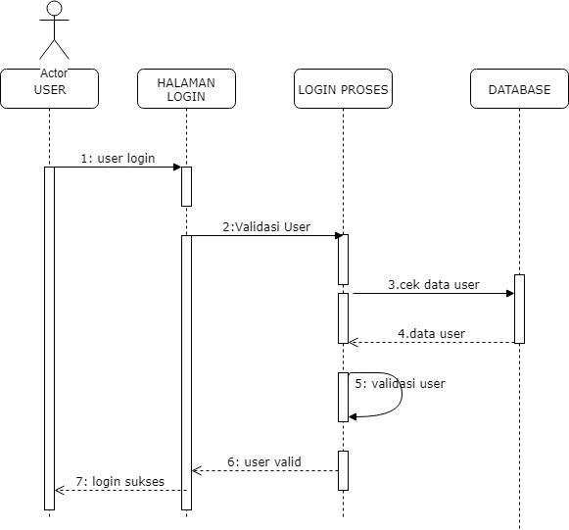

**3.1.1.3** **Diagram Kelas**

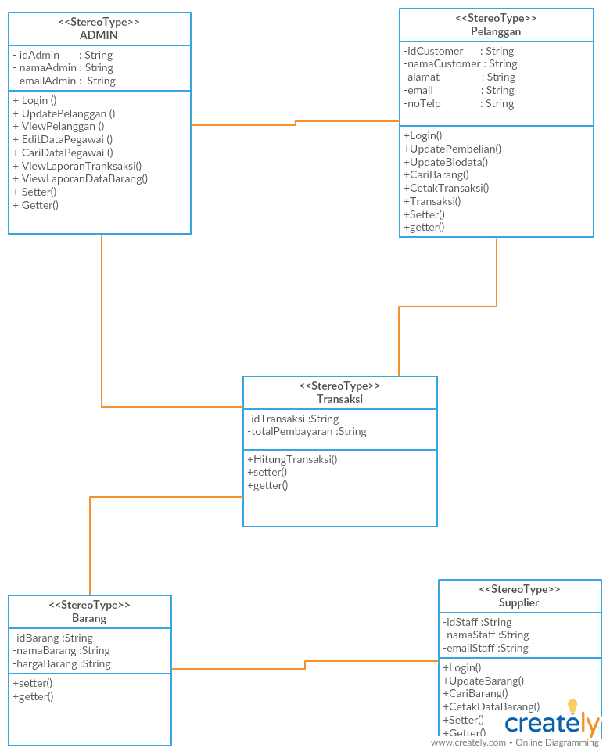

**3.2 Perancangan Detil Kelas**

*Bagian ini diisi dengan daftar seluruh kelas dalam tabel berikut:*

|  |  |  |
| --- | --- | --- |
| *No* | *Nama Kelas Perancangan* | *Nama Kelas Analisis Terkait* |
|  |  |  |
|  |  |  |
|  |  |  |

*Untuk setiap kelas:*

* *identifikasi operasi (mengacu pada tanggung-jawab kelas), termasuk visibility-nya*
* *identifikasi atribut, termasuk visibility-nya*

**3.2.1** **Kelas <nama kelas>**

Bagian ini diisi dengan daftar operasi dan atribut Buat untuk setiap kelas.

|  |  |  |  |
| --- | --- | --- | --- |
| *Nama Kelas* | *: ……..* |  |  |
|  | |  |  |
| ***Nama Operasi*** | | ***Visibility*** | ***Keterangan*** |
|  |  |  |  |

|  |  |  |
| --- | --- | --- |
| **Prodi S1 Informatika Tel-U** | **DPPL-XXX** | **Halaman 7 dari 2** |

Template dokumen ini dan informasi yang dimilikinya adalah milik Prodi S1 Informatika Tel-U dan bersifat rahasia. Dilarang me-reproduksi dokumen ini tanpa diketahui oleh Prodi S1 Informatika Tel-U.

|  |  |  |  |
| --- | --- | --- | --- |
|  | ***(private,*** | ***public)*** |  |
| *Diisi dengan signature operasi* |  |  |  |
|  |  | |  |
|  |  | |  |
| ***Nama Atribut*** | ***Visibility*** | | ***Tipe*** |
|  | ***(private,*** | ***public)*** |  |
| *Diisi dengan nama atribut* |  |  | *Tuliskan tipenya sesuai dengan* |
|  |  |  | *yang dikenal pada bahasa* |
|  |  |  | *pemrograman yang digunakan* |
|  |  |  |  |
|  |  |  |  |

**3.2.2** **Kelas <nama kelas>**

**3.3** **Diagram Kelas Keseluruhan**

*Bagian ini diisi dengan diagram kelas keseluruhan.*

**3.4** **Algoritma/Query**

*Bagian ini hanya diisi untuk kerangka algoritma untuk* **method-method dari Class** *yang dianggap cukup penting. Implementasi skeleton code juga sudah dapat dilakukan untuk kelas-kelas yang terdefinisi pada bahasa pemrograman tertentu. Boleh dibuat subbab per kelas.*

|  |  |  |  |  |
| --- | --- | --- | --- | --- |
| Contoh: |  | |  | |
| *Nama Kelas* | *:* | |  | |
| *Nama Operasi* | *:* | |  | |
| *Algoritma* | *:* | | *(Algo-xxx)* | |
|  |  | |  | |
| *{Jika mengacu query tertentu, lengkapi tabel query di bawah}* | | | |  | |
| *Query* | | *:* | |  | |
| *No Query* | | *Query* | | *Keterangan* | |
| *Q-xxx* | |  | | *Tuliskan fungsi dari querynya* | |
|  | |  | |  | |
|  | |  | |  | |

**3.5** **Perancangan Antarmuka**

*Bagian ini diisi dengan versi awal rancangan antarmuka.*

*Selanjutnya, untuk setiap antarmuka/layar, tuliskan spesifikasi detilnya, misalnya seperti di bawah ini:*

|  |  |  |  |
| --- | --- | --- | --- |
| *Antarmuka* | *: {diisi dengan no. layar atau no gambar rancangan antarmuka}* | | |
|  |  |  |  |
| **Id_Objek** | **Jenis** | **Nama** | **Keterangan** |

|  |  |  |
| --- | --- | --- |
| **Prodi S1 Informatika Tel-U** | **DPPL-XXX** | **Halaman 8 dari 2** |

Template dokumen ini dan informasi yang dimilikinya adalah milik Prodi S1 Informatika Tel-U dan bersifat rahasia. Dilarang me-reproduksi dokumen ini tanpa diketahui oleh Prodi S1 Informatika Tel-U.

|  |  |  |  |
| --- | --- | --- | --- |
|  |  | *Diisi dengan* | *Diisi dengan penjelasan reaksi sistem, misalnya* |
|  |  | *string yg tampil* | *membuka layar apa, link kemana. Jika* |
|  |  | *pd layar* | *menyangkut suatu kode yang cukup rumit, acu* |
|  |  |  | *algoritma yang telah diuraikan di atas.* |
| *Button1* | *Button* | *OK* | *Jika diklik, akan mengaktifkan Proses AlgoXXX.* |
| *RTF1* | *RTF Box* |  | *Isi Teks yang disimpan pada File xxx* |

*Jika objek dikaitkan ke File lain (misalnya file gambar, file teks), berikan nama file terkait dan deskripsi ringkas dalam kolom keterangan*

**3.6 Perancangan Pesan**

*Isi dengan informasi umpan balik (notifikasi, pesan error, dll.) yang akan ditampilkan kepada pengguna*

**3.7** **Perancangan Report**

*Untuk laporan yang dibuat oleh sistem, berisi lay out laporan. Satu subbab untuk setiap laporan*

*Awali dengan Daftar Laporan yang akan dibuat detilnya*

*Jelaskan satu demi satu*

**3.8** **Perancangan Representasi Persistensi Kelas**

*Bagian ini diisi dengan rancangan skema basisdata dan traceability-nya terhadap kelas entity. Buat Skema Relasi dan Struktur Tabel*

|  |  |  |
| --- | --- | --- |
| **Prodi S1 Informatika Tel-U** | **DPPL-XXX** | **Halaman 9 dari 2** |

Template dokumen ini dan informasi yang dimilikinya adalah milik Prodi S1 Informatika Tel-U dan bersifat rahasia. Dilarang me-reproduksi dokumen ini tanpa diketahui oleh Prodi S1 Informatika Tel-U.

**4 MATRIKS KERUNUTAN**

*Mapping use case dengan kelas-kelas terkait*

|  |  |  |
| --- | --- | --- |
| **Requirement** | **Usecase Terkait** | **Kelas** |

FR-01

FR-02

|  |  |  |
| --- | --- | --- |
| **Prodi S1 Informatika Tel-U** | **DPPL-XXX** | **Halaman 10 dari 2** |

Template dokumen ini dan informasi yang dimilikinya adalah milik Prodi S1 Informatika Tel-U dan bersifat rahasia. Dilarang me-reproduksi dokumen ini tanpa diketahui oleh Prodi S1 Informatika Tel-U.

* **LAMPIRAN**

**5.1** **Rancangan Lingkungan Implementasi**

*Sebutkan Operating system, DBMS, development tools, filing system, bahasa pemrograman yang dipakai*

**5.2 Daftar Functional Requirement**

*Isi dengan daftar functional requirement yang dituliskan di Bab 4 DPPL*

|  |  |  |
| --- | --- | --- |
| **Prodi S1 Informatika Tel-U** | **DPPL-XXX** | **Halaman 11 dari 2** |

Template dokumen ini dan informasi yang dimilikinya adalah milik Prodi S1 Informatika Tel-U dan bersifat rahasia. Dilarang me-reproduksi dokumen ini tanpa diketahui oleh Prodi S1 Informatika Tel-U.

**-----------------------------------------------------------------------------------------------------------------------------------------------**

*Disclaimer: halaman ini dan halaman selanjutnya silahkan dihapuskan dari DPPL yang dibuat, karena halaman ini hanya keterangan tambahan untuk mengisi template*

**KETERANGAN**

1. Perhatikan kerapian dokumen. Gunakan kalimat yang baik dan jelas mana subjek mana predikatnya. Beri caption untuk tiap gambar.
2. xx atau xxx pada halaman cover diisi dengan nomor kelompok, atau inisial/singkatan nama software
3. Contoh perancangan antar muka:

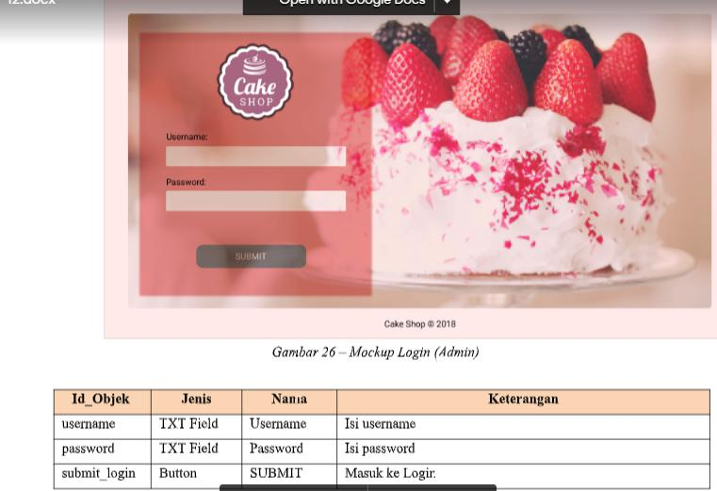

|  |  |  |
| --- | --- | --- |
| **Prodi S1 Informatika Tel-U** | **DPPL-XXX** | **Halaman 12 dari 2** |

Template dokumen ini dan informasi yang dimilikinya adalah milik Prodi S1 Informatika Tel-U dan bersifat rahasia. Dilarang me-reproduksi dokumen ini tanpa diketahui oleh Prodi S1 Informatika Tel-U.

4. Contoh perancangan pesan:

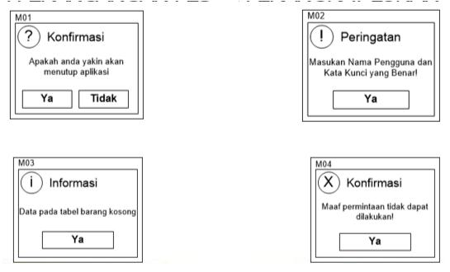

1. Contoh Skema relasi: Mahasiswa = (NIM, Nama, Alamat)

6.Contoh struktur tabel:

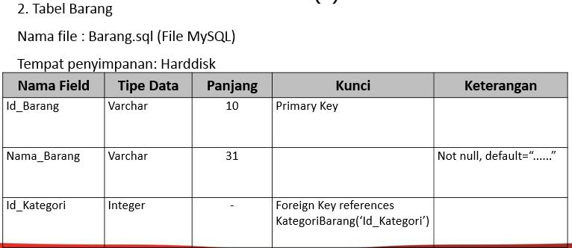

|  |  |  |
| --- | --- | --- |
| **Prodi S1 Informatika Tel-U** | **DPPL-XXX** | **Halaman 13 dari 2** |

Template dokumen ini dan informasi yang dimilikinya adalah milik Prodi S1 Informatika Tel-U dan bersifat rahasia. Dilarang me-reproduksi dokumen ini tanpa diketahui oleh Prodi S1 Informatika Tel-U.